Approfondissement des compétences

ITINERAIRE 1
Activité 2 : COMPRENDRE UN DOCUMENT

Comment distinguer un littoral touristique d’un littoral industrialo-portuaire ?

- Surlignez les termes découverts lors des études de cas sur les littoraux :
Densément peuplés – attractifs – faiblement urbanisés – activités portuaires – activités touristiques – agriculture – industrie - banlieue
- Pour décrire un littoral, à quelle question doit-on répondre ? surlignez ou recopiez la bonne réponse
- Où se situe le littoral ?
- Qu’est-ce que l’on voit sur ce littoral ?
- De quel type de littoral s’agit-il ?

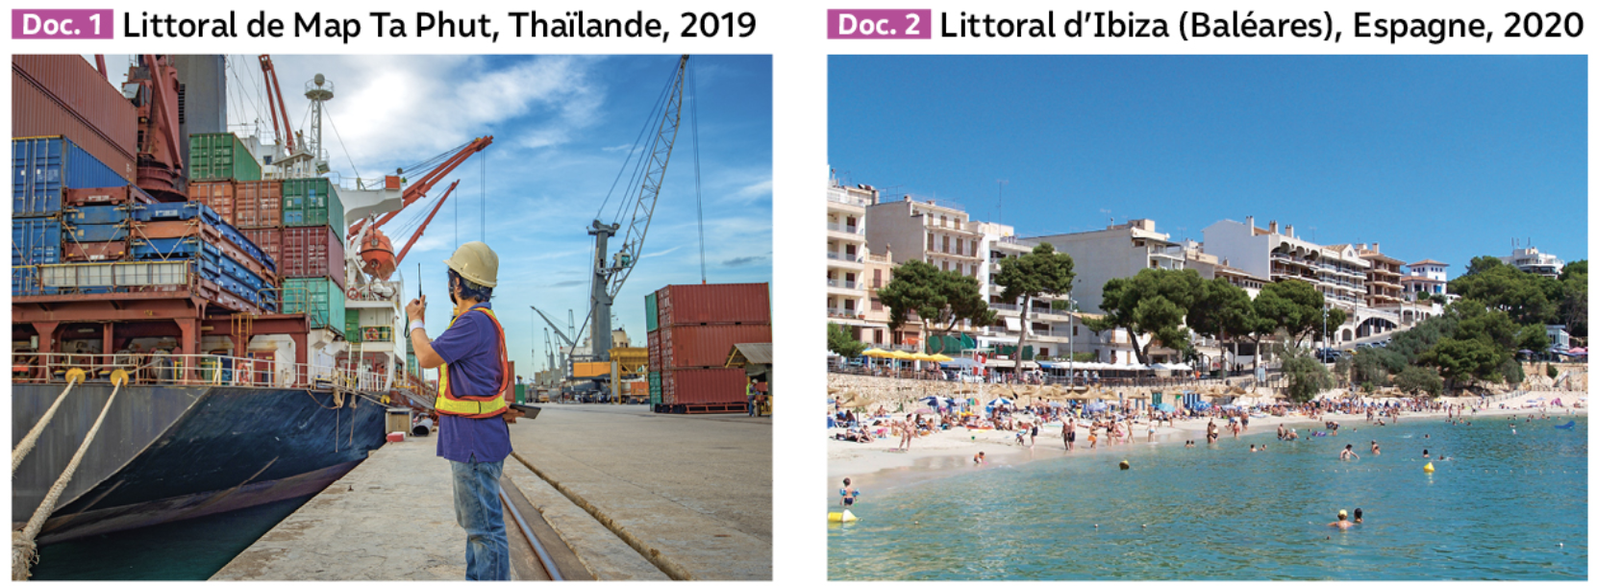

Consignes :
- Présentez les documents en utilisant le bon vocabulaire et en localisant la prise de vue (pays, continent)
Photographie au sol – photographie aérienne oblique – photographie aérienne verticale

- Quel(s) élément(s) visibles sur ces photographies permettent de dire qu’il s’agit de paysages littoraux.

- Indiquez tous les mots qui vous semblent utiles pour décrire chacun des paysages :
Paysage 1 | Paysage 2

- Donnez pour chaque paysage, le titre qui convient. Attention il y a un intrus !
- Un littoral touristique faiblement peuplé
- Un littoral touristique densément peuplé et urbanisé
- Un littoral totalement transformé
- Un port de commerce maritime aménagé
Paysage 1 | Paysage 2

- Expliquez vos choix de titres à l’aide de vos connaissances et des éléments composants ces paysages :
Paysage 1 : J’ai choisi ce titre car

Paysage 2 : J’ai choisi ce titre car
- Comment appelle-t-on le phénomène de concentration des hommes et des activités sur les littoraux à l’ échelle mondiale ? Surlignez la bonne réponse ou faites une phrase
Métropolisation / urbanisation / littoralisation / mondialisation

Ce que j’ai appris de nouveau sur … habiter un littoral
- Un littoral touristique :

- Un littoral industrialo-portuaire :

- Des activités nécessitant des aménagements du littoral :

